RESUMEN EJECUTIVO DIA
PROYECTO INMOBILIARIO-TURÍSTICO RESIDENCIAL SOLEMARE
Residencial Solemare es un proyecto inmobiliario turístico bajo el concepto de villas cuyo objetivo es atraer la inversión extranjera y nacional en el ámbito residencial de primera y segunda vivienda aprovechando las condiciones privilegiadas de la zona de Bávaro y de la ubicación específica del sitio de proyecto, a proximidad de todas las amenidades y servicios de la zona, como playas, campos de golf, centros comerciales, parques de atracciones y lugares de esparcimiento.

Datos generales del promotor
Datos del promotor y representante
Razón social: | Fideicomiso Irrevocable de Desarrollo e Inversión Solemare Bávaro | RNC: | 1-32-43196-2
Representante: | Rebecca Wachsmann Fleischmann | Cédula No.: | 031-0414694-3
Dirección: | Avenida Winston Churchill esquina Andrés Julio Aybar, piso 9, Acrópolis Center “Citi Tower”, Santo Domingo, D. N., Rep. Dom.
Teléfono: | 809-309-3737 | C. E.: sagaestudiodr@gmail.com

Inversión total del proyecto
El costo de la inversión total para el desarrollo del proyecto, incluyendo equipos, materiales e instalaciones será de quinientos veintiún millones novecientos noventa y nueve mil ochocientos treinta y ocho pesos dominicanos con veintiocho centavos (RD$ 521,999,838.28). (Presupuesto detallado en anexo 4).

Localización político administrativa y geográfica
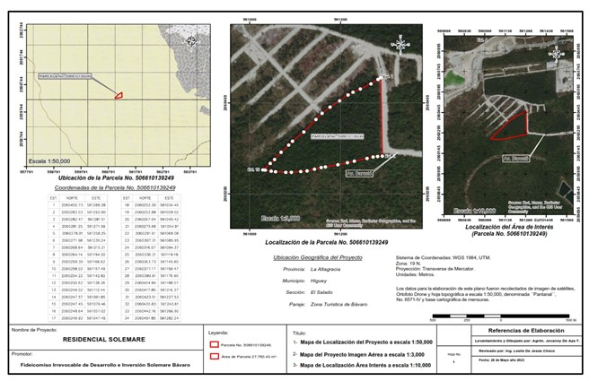
Figura 1. Plano de ubicación de parcela de proyecto
El sitio de proyecto Residencial Solemare corresponde a la parcela con designación catastral no. 506610139249 ubicada en la Avenida Barceló, a 1.3 km de la Autopista Higüey-Miches, municipio Bávaro, provincia La Altagracia (Figura 1).
Ver plano de ubicación georreferenciado sobre hoja topográfica a escala en anexo 2. La parcela de proyecto tiene una extensión superficial total de 27,760.43 m² definida por las coordenadas UTM DATUM WGS84, que se presentan en la tabla a continuación.
Tabla 1. Coordenadas UTM del polígono de proyecto
Est. | X (Este) | Y (Norte) | Est. | X (Este) | Y (Norte)
1 | 561288.28 | 2060455.73 | 17 | 561038.64 | 2060261.18
2 | 561291.78 | 2060293.04 | 18 | 561045.42 | 2060267.04
3 | 561280.63 | 2060292.44 | 19 | 561054.91 | 2060275.66
4 | 561269.79 | 2060291.10 | 20 | 561069.08 | 2060291.61
5 | 561256.02 | 2060287.76 | 21 | 561085.95 | 2060307.31
6 | 561228.10 | 2060281.75 | 22 | 561094.37 | 2060316.07
7 | 561213.08 | 2060278.41 | 23 | 561119.19 | 2060336.31
8 | 561192.31 | 2060273.96 | 24 | 561145.85 | 2060363.73
9 | 561165.03 | 2060269.27 | 25 | 561159.48 | 2060377.18
10 | 561155.48 | 2060267.83 | 26 | 561176.90 | 2060390.91
11 | 561140.51 | 2060263.95 | 27 | 561198.07 | 2060404.84
12 | 561124.62 | 2060260.50 | 28 | 561216.37 | 2060417.80
13 | 561111.52 | 2060258.98 | 29 | 561227.53 | 2060423.51
14 | 561091.45 | 2060257.57 | 30 | 561243.61 | 2060430.83
15 | 561079.67 | 2060257.46 | 31 | 561266.90 | 2060442.16
16 | 561057.94 | 2060258.61 | 32 | 561282.24 | 2060451.85
Referido al Plan Sectorial De Ordenamiento Territorial Turístico (POTT) Punta Cana – Bávaro – Macao (Res. No. 007/2012), el proyecto se ubica en la Unidad Ambiental (UA) 4: Verón, Sección Urbana (Figura 2), la cual permite la construcción hotelera (hotel urbano, cama & desayuno), residencial, comercial (turístico complementario, servicio, comercial), uso mixto, institucional, equipamiento urbano (salud, educación, bomberos) e industrial no contaminante.
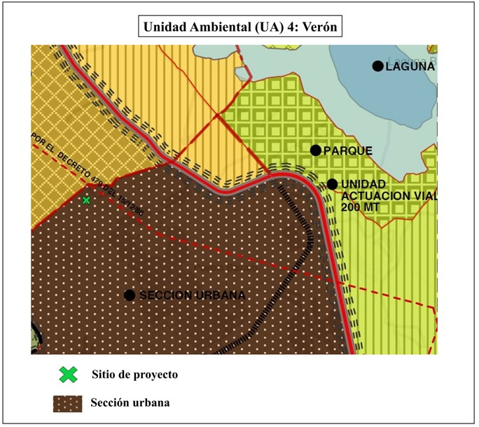
Figura 2. Localización del proyecto dentro del POTT Punta Cana - Bávaro – Macao

Generación de empleo
Se estima que durante la fase constructiva se generarán un total de 20 empleos directos, entre mano de obra calificada y no calificada, y 300 empleos indirectos.
Considerando al proyecto operando completamente, se generarían unos 05 puestos de trabajos fijos y unos 60 empleos indirectos.

uso actual de suelo
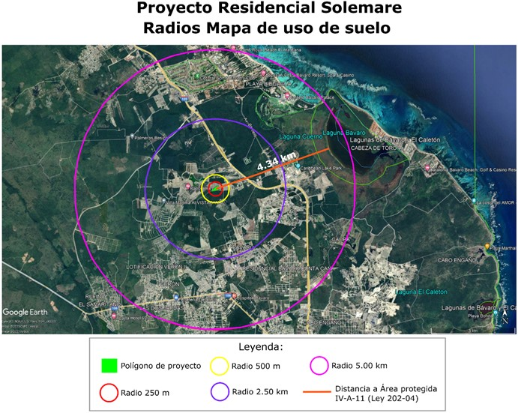
Los términos de referencia establecen que la descripción ambiental se trabajará a partir del mapa de uso de suelo, indicando la proximidad del proyecto Residencial Solemare a zonas protegidas o naturales y de infraestructuras importantes en un área de 5 km a la redonda del mismo. El mapa a continuación presenta diferentes radios de influencia del proyecto en el cual se puede visualizar que la única área protegida, correspondiente al Refugio de Vida Silvestre Laguna de Bávaro (IV-A-11) se encuentra a más de 4 km de la parcela de proyecto.
Debido a las características del proyecto, el impacto del proyecto se evaluó en base a considerar como área de influencia directa un radio de 500 m a la redonda del mismo (Figura 3. Mapa de uso de suelo). En este se establece que no existen ríos, arroyos, humedales o cañadas naturales a proximidad del proyecto, como tampoco se encuentran áreas vulnerables, escuelas o hospitales. El área de influencia directa del proyecto corresponde a un desarrollo urbano residencial caracterizado por la presencia de múltiples proyectos de la misma índole: residencial, específicamente de los denominados proyectos de villas, que disponen de amenidades similares (piscinas, áreas sociales, áreas verdes, etc.). Los cuerpos de agua existentes a proximidad corresponden a los lagos artificiales del proyecto Oasis del Lago en Vista Cana.
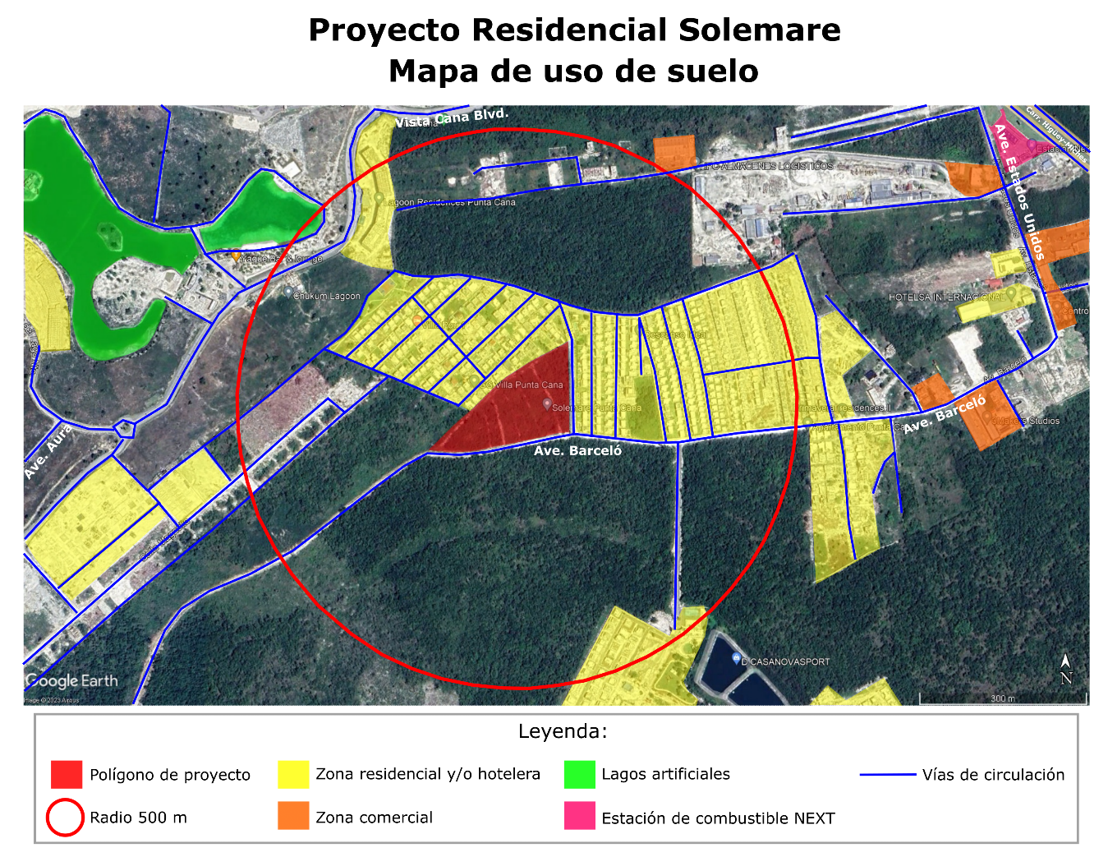
Figura 3. Mapa de uso de suelo

Descripción de las actividades y componentes del proyecto
La parcela del proyecto tiene una superficie de 27,760.43 m², de los cuales 25,141.90 m² serán utilizados para el desarrollo del proyecto, en la tabla siguiente se presenta el desglose de áreas:
Tabla 2. Desglose de áreas del proyecto
Descripción | Superficie, m² | Por ciento
- Solares para viviendas | 15,639.00 | 62.20
- Área social | 421.69 | 1.68
- Áreas verdes | 2,889.81 | 11.49
- Ciclovía | 654.50 | 2.60
- Vialidad | 5,536.90 | 22.02
Área de proyecto | 25,141.90 | 100.00
Estará compuesto por ochenta y ocho (88) lotes: ochenta y seis (86) lotes para uso residencial y dos (02) lotes para área social y áreas verdes, repartidos en seis (6) manzanas (Plano maestro de proyecto a escala de detalle en anexo 2). El residencial tendrá 65 viviendas: 44 viviendas tipo “Single” de dos niveles, cada uno con un área de 58.70 m²; 21 viviendas tipo “Dúplex” (2 viviendas unifamiliares que tienen accesos independientes pero que comparten el mismo edificio), de dos niveles, cada uno con un área de 44.71 m². En total se tendrán 216 habitaciones para una densidad de 85.91 habitaciones/hectárea. El complejo residencial también dispondrá de un área social con piscina, minigolf, paddle tenis, y pabellón social equipado. Contará con accesos peatonales, calles internas asfaltadas, depósito de basura, acueducto, alcantarillado, unidad de tratamiento de aguas residuales y tendido eléctrico. El acceso vehicular se realizará mediante una entrada con control de acceso. En los renders a continuación, se puede apreciar cómo se verá el proyecto una vez construido:
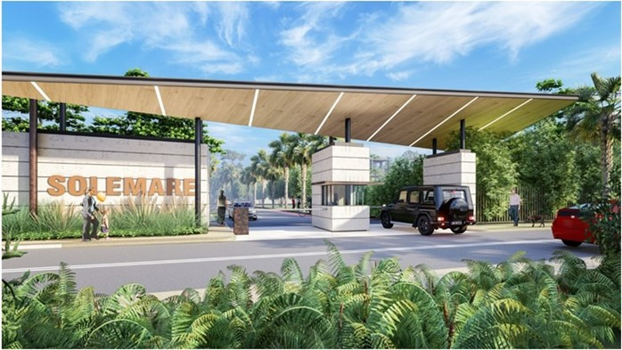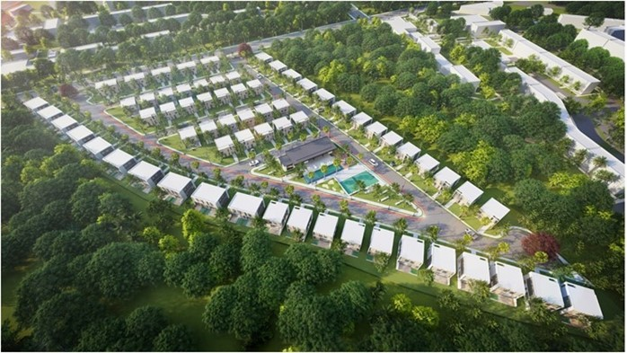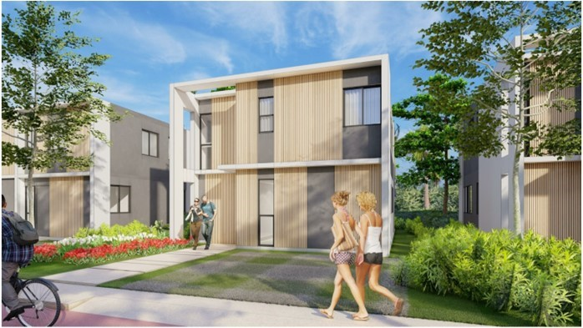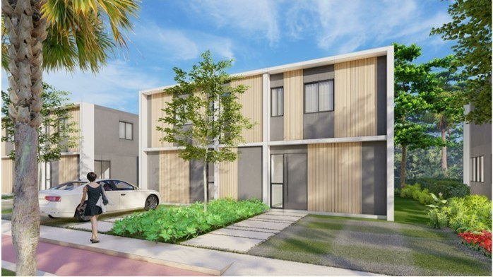

Fase de construcción: construcción de obras civiles
El proyecto será desarrollado en tres (03) etapas y tendrá una duración de 548 días (18 meses).
Las obras del proyecto pueden clasificarse en dos grupos: la construcción de las edificaciones y la construcción de las obras exteriores. Las actividades a suceder dentro de las mismas pueden agruparse en función del factor común al que afectan, de la manera que sigue:
Actividad | Descripción
1. Delimitación de los solares, trazado y definición de vías de la urbanización y áreas verdes | La delimitación de los solares se hace a través de una brigada de agrimensura que marca sobre el terreno los solares señalados en el master plan del proyecto. La marca del terreno se realiza mediante la colocación de bornes (mojones de hormigón) anclados al terreno para delimitar el perímetro de los solares. Asimismo, se replantea mediante brigada topográfica el trazado de las vías, definiendo ancho de la calzada y de la acera.
2. Movimiento de tierras | Esta actividad considera el desbroce del terreno, excavaciones y rellenos, necesarios para la construcción de las viviendas, incluyendo las que corresponden a las excavaciones de redes eléctricas, hidrosanitarias y de áreas verdes.
3. Cimentaciones | Esta actividad considera los vaciados de concreto de todos los elementos estructurales de las edificaciones, así como para la construcción de la piscina.
4. Estructura | Construcción de las viviendas y estructuras del área social, que incluye los trabajos de albañilería, carpintería, pisos y revestimientos, instalaciones de climatización, eléctricas y especiales, hidrosanitarias, falsos techos, impermeabilizaciones, pinturas, muebles de cocina y de baño.
5. Áreas verdes | Trabajos destinados a la siembra y plantación de árboles, arbustos y herbáceas destinadas específicamente al embellecimiento y armonización del proyecto con el entorno.
6. Limpieza final y entrega | Gestión de los excedentes de materiales de construcción tales como encofrados de madera, trozos de acero y alambre, restos de concreto y caliche, bolsas de cemento, envases de alimentos, o cualquier otro objeto ajeno al sitio. Todos estos residuos serán extraídos del sitio de obra, reciclados en la medida de lo posible y/o trasladados al vertedero municipal a través de gestores autorizados y/o en atención a las regulaciones que apliquen.

Movimiento de tierras
Para los trabajos de movimientos de tierras se tienen los siguientes volúmenes proyectados:
Descripción | Cantidad
Excavaciones | 5,915.77 m³
Relleno | 3,682.66 m³
Bote | 4,943.83 m³
Tanto el suministro de material de mina como el traslado de material de bote deberá contar con las cartas conduce vigentes y/o los talonarios de bote y acarreo, según sea el caso, emitidas por el Viceministerio de Suelos y Aguas del Ministerio de Ambiente, sin perjuicio de las demás autorizaciones gubernamentales que apliquen.

Servicios
Agua: | Durante la construcción el suministro de agua provendrá de la compra de agua en camiones. El consumo de agua durante la construcción se estima en 10 m³/día.
Electricidad: | Los requerimientos de electricidad durante la construcción del proyecto se satisfarán mediante el uso de una pequeña planta eléctrica movida con combustible diésel. El consumo eléctrico estimado para la fase de construcción es de 120 kWh/día.
Aguas residuales: | Durante la fase de construcción las aguas residuales serán las generadas a partir del uso de facilidades sanitarias por parte del personal del proyecto, que será resuelto mediante la contratación de un servicio de alquiler de sanitarios portátiles a la empresa Serviport, S. R. L. (Permiso ambiental 1180-11), que incluye la limpieza, mantenimiento y disposición final de estas aguas.
Residuos: | Durante la construcción del proyecto los principales residuos sólidos serán los de construcción, los cuales serán dispuestos según la forma convencional en el sector de la construcción mediante el pago de botes de escombros para ser dispuestos en el vertedero municipal o sitios de bote autorizados.  Para los demás residuos a generarse se realizará la separación en origen para ser gestionados a través de gestores autorizados, ya sea para reciclaje o disposición final.

Fase de operación

Especificaciones de operación del proyecto
La operación del Residencial Solemare estará regida por el Régimen de condominio del proyecto, la Ley 108-05 de Registro Inmobiliario y sus reglamentos, así como las disposiciones técnicas dictadas por la Dirección Nacional de Mensuras Catastrales. Contará con una empresa administradora general de la infraestructura de servicios y áreas comunes y por la que cada unidad de vivienda tendrá un cargo por servicio.

Infraestructura de servicios
Agua potable: | El proyecto contará con acueducto propio teniendo como fuente de abastecimiento un pozo ubicado dentro de los terrenos de proyecto. Las aguas serán sometidas a filtrado, ablandamiento y desinfección para ser bombeadas a una red de suministro general que abastecerá dos (02) cisternas.
Drenaje pluvial: | El drenaje de las aguas pluviales se realizará mediante conducción de las aguas de escorrentía a través de los contenes y badenes de las calles hacía imbornales con filtrantes.
Aguas residuales: | Las aguas residuales serán conducidas al alcantarillado sanitario general hacia la unidad de tratamiento de aguas residuales del proyecto y dispuestas mediante filtrante al subsuelo.
Energía eléctrica: | La red para suministro de energía eléctrica del proyecto estará conectada al sistema de distribución eléctrica del Consorcio Energético Punta Cana – Macao (CEPM).
Manejo de sustancias químicas: | Como se trata de un proyecto para uso residencial, las sustancias o productos químicos a ser utilizados durante la fase de operación serán los productos de limpieza de las áreas comunes, áreas sociales, piscina, como son los detergentes, desinfectantes y aromatizantes.
Residuos sólidos: | Para el acopio de los residuos sólidos se ha previsto un depósito equipado con tanques plásticos de 55 galones. La disposición final de los desechos sólidos estará contratada a un servicio privado, debidamente autorizado por las autoridades correspondientes y de conformidad con la legislación vigente. En el proyecto, los residuos sólidos a generarse serán de tipo urbano, valorizables y no valorizables.

Resumen de consumos de recursos para las fases de construcción y operación
Descripción | Consumo
Descripción | Fase de construcción | Fase de operación
Agua | 10 m³/día | 90.3 m³/día
Aguas residuales | 0.25 m³/día | 76.75 m³/día
Electricidad | 120 kWh/día | 6.5 kWh/día-vivienda
Residuos sólidos | 3 kg/día | 3 kg/día-vivienda

Acciones potencialmente impactantes del proyecto
En el Cuadro 1 que sigue se presentan las acciones impactantes del proyecto, las cuales se han definido en apego al cumplimiento de los requisitos de colectividad y exclusividad, condiciones fundamentales del método. Se incluye un número de referencia para cada acción, el nombre clave que la resume y una explicación general del contenido de cada una:
Cuadro 1. Acciones del proyecto
No. | Nombre clave | Descripción general de la acción o actividad
FASE DE CONSTRUCCIÓN
1 | Movimiento de tierras | Esta actividad considera el desbroce del terreno, replanteo, excavaciones y rellenos para la ejecución del proyecto.
2 | Cimentaciones | Esta actividad considera los vaciados de concreto de todos los elementos estructurales de las viviendas, así como para la construcción de la piscina, cisternas, unidad de tratamiento de aguas residuales, etc.
3 | Estructura | Construcción de las viviendas, áreas comunes y piscina, incluyendo los trabajos de albañilería, carpintería, instalaciones eléctricas y sanitarias, terminaciones y equipamiento.
4 | Paisajismo | Trabajos de jardinería en áreas verdes.
5 | Electricidad | Uso de pequeña planta eléctrica auxiliar para los trabajos de construcción.
6 | Hidrocarburos | Manejo de combustible y lubricantes para la operación de equipos y maquinarias.
7 | Residuos sólidos | Residuos a generarse durante los trabajos de construcción y que pueden ser de tipo urbano y/o de manejo especial.
8 | Aguas residuales | Aguas de origen doméstico a generarse por parte de los trabajadores de obras.
9 | Empleo | Contratación de personal para trabajar en las diferentes actividades para la ejecución del proyecto.
FASE DE OPERACIÓN
1 | Electricidad | Consumo de energía eléctrica por vivienda y funcionamiento de áreas comunes.
2 | Agua | Consumo de agua por vivienda y funcionamiento de áreas comunes.
3 | Residuos sólidos | Residuos sólidos a generarse dentro del residencial.
4 | Aguas residuales | Generación de aguas residuales de origen doméstico.
5 | Empleo | Generación de empleos por parte de la administración del residencial y de los propietarios.

Descripción del Medio físico natural
La vegetación del área directa del proyecto y su entorno se corresponde con la zona de Vida de Bosque Húmedo Subtropical (bhS). La misma se observó muy impactada por actividades antropogénicas anticipadas a las que pudiera generar el proyecto “Residencial SOLEMARE”, en sus diferentes fases. La vegetación del solar está conformada en su mayoría por especies arbustivas y herbáceas, invasoras de áreas abiertas. La alteración de la composición florística de las poblaciones de especies de flora de la vegetación natural afecta indirectamente a los diferentes grupos y poblaciones de Fauna, se reduce el hábitat que utiliza la misma para su sostén como lo es la alimentación, anidamiento, descanso, y/o refugio. Ver fotografía del solar a continuación.
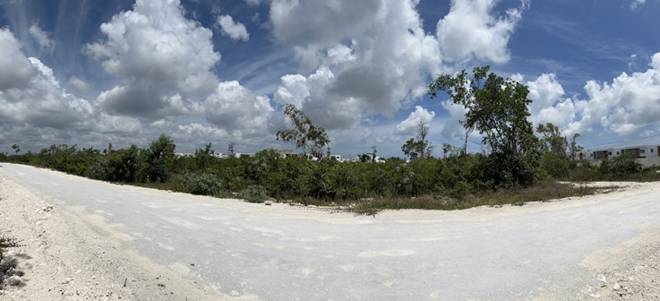
Figura 4. Vista del solar de proyecto
En el informe se presenta el inventario de especies de plantas a ser desplazadas en el solar del proyecto al igual que un listado de especies que podrían ser incluidas en la siembra de los espacios reservados para las áreas verdes y las jardinerías. Se tomará en cuenta para la elección de estas: la dimensión de las áreas verdes, así como el diseño de las jardinerías, por lo que se incluyen especies de diferentes colores, formas, y portes. La siembra de estas especies contribuye a la mejora ambiental, la protección de especies con problemas de conservación, así como de especies endémicas, y en sentido general, al sostén de la fauna del lugar. Se debe evitar la siembra de especies de plantas introducidas.

Participación e información pública

Análisis de interesados
Este análisis presenta las informaciones obtenidas en el entorno del Proyecto Residencial Solemare, distrito municipal Verón Punta Cana, municipio de Salvaleón de Higüey, provincia La Altagracia, donde se desarrollará el mismo. Fueron encuestadas personas con intereses en el entorno donde serán desarrolladas las infraestructuras del Residencial Solemare.
El proyecto consiste en una lotificación de 88 solares para la construcción de un residencial de 65 viviendas de dos pisos: 44 viviendas Single y 21 viviendas Dúplex. Este proyecto estará dotado de los sistemas básicos de agua potable, energía, recogida de desechos, calles y sistema sanitario. Se encuentra ubicado en un área con varios proyectos similares en construcción y operación, como Primaveral IV, Residencial Niágara Beach, Villa Punta Cana, Descanso Ideal entre otros.
El informe incluye una lista en la que se presentan los diferentes interesados, obtenidos a través de las entrevistas realizadas y la percepción que sobre el proyecto tienen los interesados, así como su parecer sobre los valores ambientales de la zona, la tenencia de la tierra, principales fuentes de empleo, el uso del suelo, entre otros. Las fuentes que sirvieron de base para el desarrollo de este trabajo fueron la aplicación de un cuestionario y la observación directa.
Sobre los posibles riesgos de inundaciones ante torrenciales lluvias, ni el lugar donde se construirá el proyecto, ni su entorno, se ven expuestos a inundaciones, lo cual corroboraron los encuestados al preguntársele si se producían inundaciones cuando llovía.
El lugar donde será construido el proyecto se corresponde con los usos actuales de suelo y las normas establecidas para el desarrollo de la zona de Bávaro-Punta Cana, por los organismos del Estado correspondientes, Ministerio de Turismo y Alcaldía del Distrito Municipal de Verón Punta Cana.

Percepciones de los comunitarios sobre el proyecto
A los entrevistados se les preguntó si conocían de la intención de instalar el proyecto Residencial Solemare: el 100% de los cuestionados respondieron negativamente, todos los que dijeron no conocerle manifestaron que el mismo no cuenta con ninguna información física en el lugar y que por primera vez se le informa del mismo. Sobre los beneficios que proporcionará el proyecto Solemare, la consideración de los entrevistados sobre si beneficia o no los residentes y/o proyectos del entorno, la reacción de los encuestados es que el mismo brinda beneficios para todos, el 100.0% respondió de esa manera, las respuestas fueron las siguientes:
a. Será un proyecto inmobiliario como los que se están desarrollando en toda la zona, el mismo agregará valor a la zona, siendo una nueva opción para el inversionista inmobiliario que busca una 1ra., 2da. o 3ra. vivienda en la zona turística de Bávaro Punta Cana.
b. Atraerá más inversiones, personas y posibilidades para el desarrollo de las actividades comerciales que se incrementan todos los días en la zona.
c. Aumento de empleos en la zona y dinamización de la economía, creación de nuevos negocios.
d. Mayor flujo de vehículos de motor y mucho más movimiento de personas en los alrededores del proyecto.
Al cuestionarles sobre los riesgos de inundaciones cuando llueve en el entorno donde se ubicará el proyecto, manifestaron que no porque el agua producto de las lluvias, drena normalmente sin causar inconvenientes al desenvolvimiento cotidiano de la gente y los vehículos de motor que transitan en la zona.

Instalación de letrero
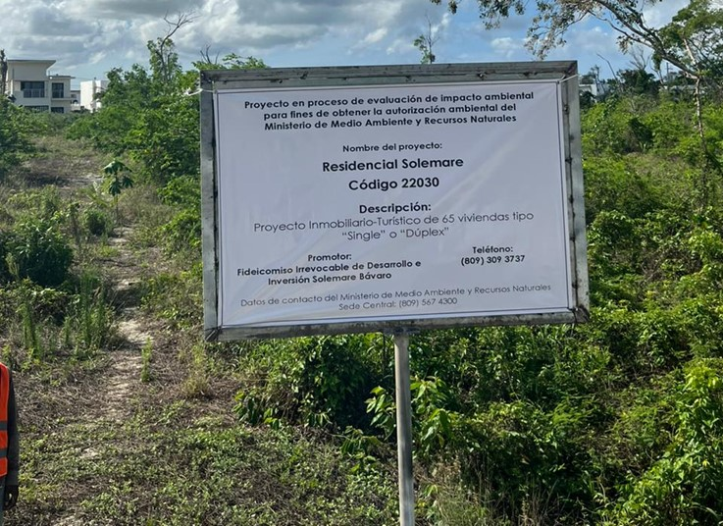

Identificación, caracterización y valoración de impactos

Fase de construcción
Durante la fase de construcción los impactos identificados corresponden a los propios de procesos constructivos de edificaciones, incluyendo la infraestructura de servicios para su operación y funcionamiento, todos los cuales pueden ser prevenidos, mitigados o compensados con las medidas de control ambiental que se presentan en el programa de manejo y adecuación ambiental para esta fase constructiva. Algunas consideraciones relevantes al desempeño ambiental del proyecto durante la etapa de construcción, se señalan a continuación:
1. Sobre la generación de aguas residuales: la contratación del servicio de renta de baños portátiles, que incluye el cambio, mantenimiento y la limpieza y disposición final de estas aguas a través de empresas que cuentan con la logística necesaria para un adecuado manejo de las mismas, encontrándose debidamente registrada en el Ministerio de Ambiente, previene eficazmente la contaminación derivada de esta actividad.
2. El uso, para los trabajos de paisajismo y acondicionamiento de áreas verdes, de vegetación nativa y propia de la zona, garantiza adecuadamente la integración del proyecto con el paisaje natural de esta zona del país y el soporte de la fauna local.

Fase de operación
En cuanto a los impactos asociados a las actividades durante la fase de operación los cuales corresponden al consumo de recursos y generación de emisiones, desechos y/o vertidos propios del desarrollo de asentamientos humanos, el proyecto deberá verificar cumplimiento con el Programa de Manejo y Adecuación Ambiental (PMAA) dentro de este documento, las normas y reglamentos ambientales vigentes que le apliquen y las disposiciones ambientales dispuestas por el Ministerio de Ambiente en la autorización ambiental correspondiente.

Conclusiones de la evaluación
Las características del proyecto Residencial Solemare se corresponden con los parámetros establecidos en el Plan de Ordenamiento Territorial que rige para la zona (Res. 07/2012), lo cual constituye la primera garantía para “lograr armonía entre las actividades económicas y sociales, favoreciendo el bienestar de la población y su desarrollo integral.” (Fundación Global Democracia y Desarrollo (FUNGLODE), 2011).
Referido a la evaluación de impacto ambiental contenida en este documento, el proyecto se evalúa como un proyecto ambientalmente viable, en cuanto a que el mismo integra las soluciones de ingeniería y tecnologías para el tratamiento y control respecto de la calidad de los vertidos asociados a su ejecución, es decir:
- Disposición de parqueos suficientes para cubrir la demanda total que podría generar el proyecto.
- Construcción de acueducto general para suministro de agua del proyecto.
- Construcción de alcantarillado sanitario general para la recolección de las aguas residuales domésticas a generarse dentro del proyecto.
- Unidad de tratamiento de aguas residuales para la remoción de los contaminantes que arrastran dichas aguas previo a su disposición final.
- Gestión de los residuos sólidos a generarse dentro del proyecto en atención a la legislación vigente.
Asimismo, en cuanto a la fase operativa, se dispone del marco regulatorio para la verificación del cumplimiento con los límites máximos de vertido para las diferentes fuentes de generación dentro del proyecto, que garanticen la preservación de los recursos naturales en la zona de proyecto.

Programa de manejo y adecuación ambiental

Programa de manejo ambiental durante la fase de construcción
El desarrollo del proyecto requiere la implementación de medidas de control ambiental principalmente de tipo preventivo, cuyo objetivo es el respeto a las leyes, normas y reglamentos vigentes y aplicables a las características del mismo.

Estrategia de aplicación
El programa de manejo propuesto será responsabilidad de la empresa promotora, debiendo para ello informar a la gerencia o personal encargado en el sitio de obras respecto de las medidas en él establecidas y la obligatoriedad de su implementación. Asimismo, deberá facilitar los medios económicos y logísticos para el cumplimiento con las mismas. Además, el promotor será responsable de documentar y conservar los registros concernientes a la implementación de las medidas de control ambiental dentro del PMAA a los fines de presentarlos como evidencia de cumplimiento ante la autoridad ambiental.

Medidas de control ambiental durante la fase de construcción
A continuación se presenta la matriz resumen del PMAA para la fase de construcción, conteniendo:
- Medida de control, en la que se define el tipo de medida (prevención, corrección, mitigación o compensación) y la actividad a desarrollar, incluyendo tecnología y manejo.
- Programa de seguimiento conteniendo el o los parámetros a monitorear, el lugar o punto de toma de muestra y la frecuencia que se habrá de realizar el mismo.
- Responsable de la ejecución de la medida.
- Registro a generarse a los fines de que el cumplimiento con la medida de control pueda ser evidenciable y/o auditable ante y/o por parte de la Autoridad Ambiental.

Programa de manejo ambiental durante la fase de operación
Por las características del proyecto, la implementación de un programa de manejo y adecuación ambiental para la fase de operación no es necesario. Corresponderá a la administración del complejo residencial y a las Autoridades (Ayuntamiento, MITUR, Ministerio de Ambiente, etc.), en función de sus áreas de competencia y el marco legal aplicable a cada caso, mantener las condiciones de respeto al medioambiente, seguridad y sanitarias, sin embargo, con el objetivo de fortalecer aún más la gestión ambiental del proyecto, en la Tabla 4 se incluye una matriz de PMAA durante la operación.

Informes de cumplimiento ambiental (ICAs)
Por las características del proyecto, el equipo técnico consultor no considera la entrega de informes de cumplimiento ambiental, esto, sin perjuicio de las competencias dispuestas en el marco regulatorio del Ministerio de Medio Ambiente y Recursos Naturales, principalmente respecto del Control, Vigilancia e Inspección Ambiental.

Tabla 3. Matriz resumen del PMAA - Fase de construcción
Medio |  | Impacto identificado | Medida de control ambiental | Programa de monitoreo |  |  | Responsable | Costo, RD$ | Documentos generados
Componente | Elemento | Impacto identificado | Medida de control ambiental | Parámetro | Punto de muestreo | Frecuencia | Responsable | Costo, RD$ | Documentos generados
Fisicoquímico | Suelo | Contaminación del suelo por derrames, vertidos y/o residuos sólidos | Alquiler de baños portátiles a empresas autorizadas por el Ministerio de Ambiente, cuyo personal será el único autorizado para la limpieza, mantenimiento y disposición de las aguas residuales. Se deberá alquilar, como mínimo, 1 baño portátil por cada 15 personas en obra. | Disposición de baño portátil | Sitio de obra | Permanente | Gerencia de proyecto | 144,000.00 | Facturas por pago de alquiler de baños portátiles y fotos.
Fisicoquímico | Suelo |  | Construcción de una unidad de tratamiento de aguas residuales (UTAR), de conformidad con la Norma Ambiental Sobre Calidad de Aguas Subterráneas y Descargas Al Subsuelo y el Reglamento del INAPA. | Construcción UTAR | Sitio de UTAR | No aplica | Gerencia de proyecto | 0.00 | Plano y memoria sanitaria para las aguas residuales.
Fisicoquímico | Suelo |  | Mantenimiento de equipos:  1. El mantenimiento de vehículos livianos (cambio de aceite y filtro) estará prohibido sin excepción.  2. Se exigirá a los subcontratistas de equipos pesados la bitácora de mantenimiento horario del equipo, aceptándose hasta 50 horas desde el último mantenimiento realizado.  3. Para trabajos de mantenimiento que requieran su realización en obra, se dispondrá entonces de bandejas y/o cubetas, y arena o material absorbente para el manejo de cualquier derrame.  En estos casos, el aceite o lubricante usado no deberá permanecer en el sitio de obra, debiendo ser gestionado por el subcontratista. | Plantilla de mantenimiento │Disponibilidad de herramientas para manejo de derrames │Sitio de acopio de residuos peligrosos | Sitio de obra | Permanente | Gerencia de proyecto | 0.00 | Bitácoras de mantenimiento de equipos.  Fotografías.
Fisicoquímico | Suelo |  | Manejo de combustible:  1. Las recargas de combustibles de equipos pesados deberán realizarse mediante camión abastecedor de combustible o mediante el uso de un tanque de acero, equipado con un equipo de distribución consistente en un contador mecánico de salida de combustible con distribución controlada a través de pistola despachadora común, el cual estará montado sobre platinas soldadas y aseguradas a la carrocería del camión y/o camioneta.  2. Deberá disponerse, además, de equipamiento para manejo de derrames: pala, bandejas o cubetas, y arena o material absorbente para recoger o manejar un eventual derrame. El material contaminado se colocará entonces bajo techo a fin de que sea dispuesto a través de un gestor autorizado. | Disposición y ubicación de las herramientas para manejo de derrames │Características del equipo de distribución de combustible | Sitio de proyecto | Permanente | Gerencia de proyecto | 170,000.00 | Fotografías.
Fisicoquímico | Suelo |  | Capacitación del personal:  Se impartirán charlas cortas (máx. 15 minutos) todos los lunes, al inicio de la jornada de trabajo, donde se informará y explicará al personal de turno las reglamentaciones dentro del sitio de obra al respecto del manejo de los residuos, combustibles, control de velocidad y uso de los equipos de protección personal. | Realización de charlas de seguridad y medio ambiente | Campamento | Semanal | Ing. residente | 126,000.00 | Registro documentado de charlas.  Fotografías.
Fisicoquímico | Agua | Sobreexplotación del acuífero | Durante la fase constructiva, se incluirá la instalación de medidores de agua por vivienda para fines de control del gasto y manejo de fugas durante la operación. | Medidores de agua | Acometidas de agua domiciliarias | No aplica | Gerencia de proyecto | 100,000.00 | Fotografías.
Fisicoquímico | Aire | Contaminación del aire por emisiones de material particulado, gases y ruido | Para prevenir la dispersión de material particulado, evitar accidentes, ensuciar la vía pública, y dar cumplimiento a la ley 214-01, no se permitirá la entrada o salida de camiones cargados de material sin las lonas adecuadas para cubrir la carga transportada. Todo camión para transporte de material de relleno o botes deberá contar con los conduces para transporte de materiales del Viceministerio de Suelos y Aguas. | Uso de lonas | Sitio de obra | Permanente | Ing. Residente | 23,100.00 | Facturas de compra de lona y fotos de su uso.  Cartas autorización Vic. de Suelos y Aguas.
Fisicoquímico | Aire |  |   Para mitigar la dispersión de material particulado por el tráfico vehicular durante los trabajos de construcción, se colocará, en la entrada al sitio de proyecto, legible para los vehículos que vayan a circular dentro del proyecto, letrero de límite de velocidad. Dimensiones mínimas de 1.20 x 0.60 m. Altura mínima de colocación medida desde la base del letrero hasta el nivel de terreno natural/acera 1.50 m. | Señaléticas de seguridad | Entrada al sitio de proyecto | Permanente | Gerencia de proyecto | 10,000.00 | Fotografías.
Biótico | Flora y fauna | Eliminación de flora y perturbación de la fauna | Para contribuir con la calidad ambiental de la zona, la protección de especies con problemas de conservación, así como de especies endémicas y en sentido general, al sostén de la fauna del lugar, la vegetación a ser utilizada en las áreas verdes deberá diseñarse en base al inventario de especies contenido en el capítulo 3 de este documento. | Especies sembradas en el paisajismo | Áreas verdes del proyecto | No aplica | Gerencia de proyecto | 800,000.00 | No aplica.
Biótico | Ecosistema y paisaje | Contaminación visual del entorno | El siguiente letrero será colocado en la entrada al sitio de obra. Dimensiones mínimas de 1.20 x 1.40 m.  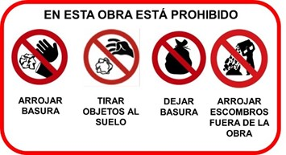 | Señalética de seguridad | Entrada a la obra | Permanente | Gerencia de proyecto | 12,000.00 | Fotografías.
Socioeconómico | Social | Prevención de accidentes |   En la entrada del proyecto, legible para los vehículos que circulen por la Avenida Barceló, en ambas direcciones de la vía. Dimensiones mínimas de 1.20 x 0.60 m. Altura mínima de colocación medida desde la base del letrero hasta el nivel de terreno natural/acera 1.50 m.  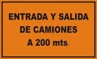  Sobre la Avenida Barceló, colocado en ambos sentidos de circulación, en los 200 metros antes de la entrada al proyecto. Dimensiones mínimas de 2.00 x 1.20 m. Altura mínima de colocación medida desde la base del letrero hasta el nivel de terreno natural/acera 1.50 m. | Señaléticas de seguridad | Entrada al sitio de proyecto | Permanente | Gerencia de proyecto | 10,000.00 | Fotografías.
Socioeconómico | Social | Riesgo de afectación a personas | Para mitigar las molestias ocasionadas por el ruido de los equipos y trabajos realizados durante las obras, el horario de trabajo estará restringido al definido en la Norma Ambiental Para La Protección Contra Ruidos, para tanda diurna, a saber:  Lunes a viernes: 7:00 am a 7:00 pm  Sábados: 7:00 am a 12:00 pm  Domingos y feriados, no laborables. | Horario de trabajo | Sitio de obras | Permanente | Ing. Residente | 0.00 | No aplica.
Socioeconómico | Económico | Riesgo de afectación a personas | Para prevenir accidentes y preservar la salud, se dotará a todos los trabajadores, incluyendo personal de subcontratistas, de los equipos de protección personal reglamentarios. Se colocará un letrero a la entrada de la obra, según se muestra a continuación.  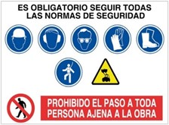 | Colocación de señalética de seguridad y uso de EPP por parte del personal en obra | Entrada al sitio de proyecto | Permanente | Gerencia de proyecto | 5,000.00 | Fotografías.  Uso de EPP por parte del personal en obra.
Socioeconómico | Cultural | No aplica | Uso y plantación de vegetación según inventario de especies contenido en el capítulo 3 de este documento, de forma tal que se preserve la identidad ecológica de la zona. | Especies de flora utilizadas en las áreas verdes | Áreas verdes del proyecto | No aplica | Gerencia de proyecto | 0.00 | Fotografías.
COSTO TOTAL DEL PMAA |  |  |  |  |  |  |  | 1,400,100.00

Tabla 4. Matriz resumen del PMAA – Fase de operación
Medio |  | Impacto identificado | Medida de control ambiental | Programa de monitoreo |  |  | Responsable | Costo, RD$ | Documentos generados
Componente | Elemento | Impacto identificado | Medida de control ambiental | Parámetro | Punto de muestreo | Frecuencia | Responsable | Costo, RD$ | Documentos generados
Fisicoquímico | Suelo | Contaminación del suelo / subsuelo / aguas subterráneas | Análisis de la calidad del efluente de la unidad de tratamiento de aguas residuales para verificación de cumplimiento con la Norma Ambiental De Calidad De Aguas Subterráneas Y Control De Descargas Al Subsuelo (Fuente tipo III, doméstica, ≥10 m³/día). | pH, DBO₅, DQO, SST, C. T. (NMP/100ml), Ptotal, Ntotal, Grasas y aceites. | Salida UTAR | Semestral | Consejo de administración | 168,000.00 | Informe de resultados de monitoreo.
Fisicoquímico | Suelo | Contaminación del suelo / subsuelo / aguas subterráneas | Acopio y disposición de los residuos sólidos y líquidos de conformidad con las reglamentaciones y programas establecidos y vigentes de parte del Ayuntamiento Municipal Verón Punta Cana. | Acopio y disposición de los residuos según normativa local | Puntos de acopio de residuos | Permanente | Consejo de administración | 86,000.00 | Facturas de pago por concepto de recogida de basura.
Fisicoquímico | Agua | Sobreexplotación del acuífero | Programa de control de consumo de agua documentado mediante lectura mensual de los medidores de agua y programa de mantenimiento y revisión periódica de fugas en baños, tuberías y piscinas. | Datos de consumo de agua | Medidores de agua | Permanente | Encargado de mantenimiento | 120,000.00 | Registro de datos de consumo de agua.
Fisicoquímico | Agua | Sobreexplotación del acuífero | Monitoreo de la calidad del agua del campo de pozos para suministro de agua (Extracción > 20 l/s).* | Muestra completa  Muestra parcial | Pozo de agua | Anual  Semestral | Consejo de administración | 40,000.00 | Informes de resultados de monitoreos.
Fisicoquímico | Aire | Contaminación del aire | Mantenimiento según indicaciones del fabricante de los equipos que operarán en el proyecto: equipos de bombeo para suministro de agua y bombeo de aguas residuales domésticas, y equipos de piscina. | Mantenimiento de equipos | Cuarto de equipos | Según fabricante | Encargado de mantenimiento | 70,000.00 | Bitácora de mantenimiento de equipos.
Biótico | Flora | Deterioro o pérdida de la vegetación | Se establecerá un programa de fumigación y mantenimiento de las áreas verdes de forma tal que se preserve y mantenga en buen estado la vegetación y especies arbustivas sembradas durante la etapa constructiva. Para las actividades de fumigación se utilizarán los servicios de empresas debidamente autorizadas para tales fines. | Estado de conservación de la vegetación | Áreas verdes | Permanente | Consejo de administración | 360,000.00 | Facturas por concepto de pago de jardinería.
Biótico | Fauna | No aplica | No aplica, con el mantenimiento propuesto para la vegetación se garantiza la alimentación y el anidamiento para la fauna que habita en la zona. | No aplica | No aplica | No aplica | No aplica | 0.00 | No aplica
Biótico | Ecosistema y paisaje | Contaminación visual del entorno | Preservación del paisajismo provisto por el promotor del proyecto mediante la implementación del programa de fumigación y mantenimiento de la vegetación dentro del residencial. | Estado de conservación de la vegetación | Áreas verdes | Permanente | Consejo de administración | 0.00 | Facturas por concepto de pago de jardinería.
Socioeconómico | Social | Riesgo de afectación a personas y/o terceros | Proveer a los trabajadores fijos dentro del residencial con uniformes y los equipos de protección personal (EPP) requeridos para el desempeño de sus labores. Asimismo, exigir a los subcontratistas de trabajos de mantenimiento provean a sus empleados con los EPP pertinentes. | Uso de EPP | Empleados del residencial | Permanente | Consejo de administración | 12,000.00 | Facturas por compra de EPP y uniformes.
Socioeconómico | Económico y cultural | Riesgo de afectación a personas y/o terceros | No aplica. Por la naturaleza del proyecto no aplica la implementación de medidas a este elemento. | No aplica | No aplica | No aplica | No aplica | 0.00 | No aplica
COSTO TOTAL ANUAL DEL PMAA |  |  |  |  |  |  |  | 856,000.00

